U Puli, 16.02.2021.

**Usporedba pandemije Covid 19 i ostalih pandemija**

**Mentor:** doc. dr. sc. Siniša Miličić

**Izradili:**

**Programski dio:** Teo Ferenac, Luka Grubeša, Luka Sever **Esejski dio:** Nikola Merlić, Mattia Grubiša, Mihael Burojević, Marko Franković

Sadržaj

Uvod 2

Općenito o pandemiji Covid 19 3

Simulacija širenja Covid-a 19 4

Usporedba simulacije i realnih podataka 6

Usporedba Covid -a 19 i Svinjske gripe 7

Simptomi i načini širenja bolesti 7

Rast i pad usporedba 7

Mortalitet 8

Vizualizacija Covid-a 19 i usporedba sa vizualizacijom Svinjske gripe 8

Usporedba Covid-a 19 i Španjolske gripe: 11

Općenito o Španjolskoj gripi: 11

Rast i pad usporedba: 12

Mortalitet: 13

Usporedba Covid-a 19 i Velikih boginja 15

Općenito o Velikim boginjama 15

Simptomi i načini širenja bolesti 15

Rast i pad usporedba 16

Mortalitet 17

Vizualizacija interaktivne mape širenja Covid-a 19 te usporedba sa mapom širenja Velikih boginja 18

Zaključak 21

Literatura 22

## Uvod

Za početak ovog rada, koji će se baviti analiziranjem i prikazivanjem podataka o epidemijama, bilo bi važno spomenuti samu definiciju epidemije. Prema Hrvatskoj enciklopediji epidemija je „naglo obolijevanje većeg broja ljudi na određenom području u kratkom razdoblju.“ Riječ pandemija ima različito značenje od epidemije. Pandemija je, prema Hrvatskoj enciklopediji, „Epidemija koja se naglo proširi na velika prostranstva (više država ili kontinenata).“Obje riječi dolaze iz grčkog jezika. Epidemija iz riječi „epi“ što znači iznad i riječi „demos“ što znači ljudi ili narod. Pandemija dolazi iz riječi „pan“ što znači svi i riječi „demos“ što znači ljudi ili narod. Epidemiologija je znanost koja se bavi širenjem raznih bolesti među ljudima i rješavanjem problema koji s njima dolaze. Osim o virusu COVID-19, koji je definitivno najpopularnija tema u proteklih godinu dana, u ovom radu će se pisati i o virusima poput španjolske gripe i svinjske gripe, uspoređivanjem njihovih simptoma, zaraznosti, širenja, i smrtnosti.

## Općenito o pandemiji Covid 19

Riječ koronavirus zapravo označava skupinu više virusa, a virus koji uzrokuje COVID-19 koji se početkom 2020 počeo širiti po svijetu se zove SARS-CoV-2. Iako je WHO (Svjetska Zdravstvena Organizacija) proglasila pandemiju 11.Ožujka 2020., virus se počeo više mjeseci ranije. Prvi službeni potvrđeni slučaj zaraze je zabilježen 1. Prosinca 2019. u Kini. Prvi slučajevi su bili povezani sa tržnicom morskih životinja. Zaraženi su pokazivali simptome poput povišene temperature, kašlja i problema sa disanjem i Kineske vlasti su prvo zabilježile da se radi o upali pluća. Na dan 7. Siječnja 2020. Kineske vlasti su službeno potvrdile pojavu novog koronavirusa kod ljudi. Kina je također i prva zemlja koja je uvela takozvani „lockdown“ odnosno ograničavanje javnog prijevoza, rada, druženja, kretanja i putovanja stanovnika u regiji u kojoj se virus prvo pojavio te dezinfekcije prostora i površina. Sve te mjere nisu uspjele spriječiti širenje bolesti, prvo da ostatak Kine, a onda i na ostatak svijeta. Prvo veće žarište bolesti u Europi bila je Italija. Prvi slučajevi bili su kinesku turisti krajem siječnja 2020. godine. Početkom ožujka Italija je uvela karantenu na Lombardiju, a ubrzo nakon togo na cijelu državu. Italija je u to vrijeme postala država sa najviše zaraženih i smrtnih slučajeva u svijetu. Sjedinjene Američke Države su država sa najviše zaraženih i najviše umrlih ljudi na svijetu. Prvi potvrđeni slučaj u toj državi bio je 20. siječnja 2020. godine, a od tada je više Amerikanaca umrlo od bolesti COVID-19 nego što ih je umrlo u Drugom svjetskom ratu, također je COVID-19 bio treći najčešći uzrok smrti, nakon bolesti srca i raka.U Hrvatskoj se prvi slučaj pojavio 25. veljače 2020.godine u Zagrebu. Najviše zaraženih u jednom danu je oko 4000, što se dogodilo početkom prosinca 2020. Od svih dijelova Hrvatske sa bolesti COVID-19 najbolja situacija je bila i još uvijek je u Istri. Zbog virusa SARS-CoV-2 životi svih ljudi su se naglo promijenili. Otkazani su mnogo događaji poput Olimpijskih Igara u Tokiju koje su se trebale održati na ljeto 2020.godine, otkazano je bilo i Europsko prvenstvo u nogometu, kao i najveći teniski turnir Wimbledon. Događaji koji nisu otkazani ili odgođeni su se odigrali bez prisustva publike. Osnovne i srednje škole, kao i fakulteti su svoju nastavu održavali na daljinu, preko interneta. Maske su postale obavezni dio svakodnevnice i na snagu su došle zabrane većih okupljanja u velikom broju svjetskih država.

## Simulacija širenja Covid-a 19

Za izradu simulacije smo koristili pygame i pygame_gui, matplotlib za prikaz krajnjih rezultata i csv za spremanje rezultata u csv datoteke da bi ih usporedili s realnim podacima. Simulacija se sastoji od dva dijela: simulacije i GUI-a.

GUI se sastoji od šest slider-a vrijednosti, jedenog checkbox-a za simulaciju s karantenom i 3 button-a za prvu verziju simulacije i 4 button-a za drugu verziju simulacije. Prvi slider označava broj ljudi u simulaciji, zbog ograničene površine izvođenja simulacije, mijenjanjem te vrijednost možemo dobit simulaciju za rijetko naseljena mjesta uz manju vrijednost i simulaciju za gusto naseljena mjesta na višim vrijednostima. Drugi slider označava početni postotak zaraženog stanovništva, u slučaju da je početni broj zaraženih manji od jedan, simulacija se pokreće s jednom zaraženom osobom. Treći slider označava udaljenost potrebnu da zaražena osoba zarazi zdravu osobu. Ta vrijednost je izražena u pikselima i ograničena je od 5 do 50 piksela. Četvrti slider označava šansu da zaražena osoba zarazi zdravu. Peti slider označava trajanje zaraze zaražene osobe. To razdoblje je izraženo u tikovima ( u programu hard kodirano na jednu sekundu ) i ograničena je od 1 do 60 tikova. Šesti slider označava početak karantene nakon početka dobivanja zaraze u tikovima. Ako je checkbox označen, simulacija će se pokrenut s karantenom. 4 button-a su za izaći iz simulacije, zaustavit simulaciju, pokrenut simulaciju i spremit rezultat simulacije u csv datoteku.

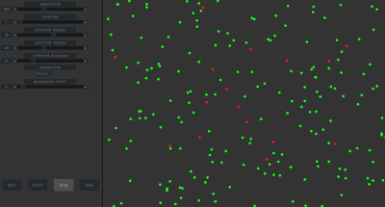

**Simulacija 1** - Prikazuje početak rada simulacije tj. prvih nekoliko stadija zaraze

Simulacije se pokreće stvaranjem osoba s nasumičnom pozicijom i smjerom unutar simulacijske površine. Osobe se mogu nalaziti u jednom od tri stanja koja se razlikuju bojom. Prvo stanje je zdrava osoba, ona je označena zelenom bojom i reprezentira zdravu osobu koja se može zarazit. Drugo stanje je zaražena osoba, ona je označena crvenom bojom i reprezentira zaraženu osobu. Treće stanje je imuna osoba, ona je označena sivom bojom i reprezentira imunu ili preminulu osobu. Sve se osobe kreću nasumično pomoću steering behavior algoritma. Nakon jednog tika pokreće se širenje zaraze i sprema se broj zaraženih, zdravih i imunih osoba te ukupan broj zaraženih osoba u svrsi usporedbe s realnim rezultatima. Kada broj zaraženih osoba dosegne nulu, simulacija se zaustavlja i prikazuje se graf akumuliranih podataka. U slučaju simulacije s karantenom nakon nekoliko tikova označeno vrijednosti šestog slider-a zaražena osoba se preseli u krug ispod slider-a. Dodavanjem karantene je ekvivalentno smanjenjem trajanja zaraze. U prvoj verziji simulacije grafikon se otvori u novom prozoru, njegovim gašenjem se podaci spreme u csv datoteku i simulacija se može samo ponovno pokrenut novim pokretanjem. Dok u drugoj verziji graf je prikan na simulacijskoj površini, gašenjem simulacije se ne spreme podaci već samo button-om save i može sa ponovno pokrenut.

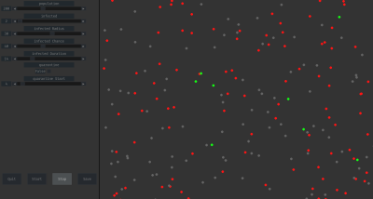

**Simulacija 2** - Prikazuje razvijeni stadij zaraze

**Simulacija 3** - Prikazuje završni dio simulacije te graf širenja zaraze

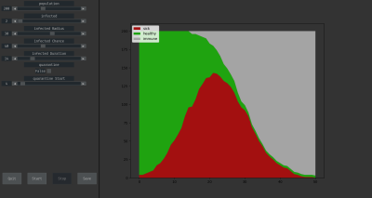

## Usporedba simulacije i realnih podataka

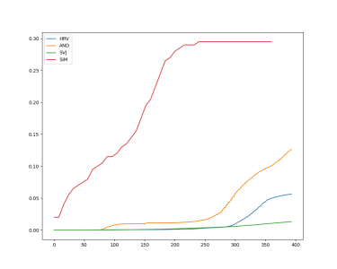

Ovim grafom možemo viditi razliku između simulirane pandemije i stvarnih vrijednosti covid-19 pandemije u Hrvatskoj, Andori i Svijetu. Vrijednosti koje se vizualiziraju su ukupan broj zaraženih kroz broj stanovnika. Veća vrijednost s brzim rastom označava nekontrolirano i brzo širenje zaraze. Andora, za vrijeme pisanja, ima najveću vrijednost zaraženih po stanovniku. Kod simulacije bez karantene vidimo da vrijednost brzo raste dok ne dosegne jedan što znači da su sve osobe bile zaražene. Dok kod simulacije s karantenom vidimo da su vrijednost sličnije stvarnim: rast je sporiji i maksimalna vrijednost je manja.

## Usporedba Covid -a 19 i Svinjske gripe

### Simptomi i načini širenja bolesti

Svinjska gripa širi se pomoću kihanja i kašljanja. Nakon što je virus prenesen slijede neki od simptoma. U 90% slučajeva jedan od prvih simptoma je umor. Zatim nastupa povišena tjelesna temperatura te glavobolja. Jedan od najčešćih simptoma je kašljanje te curenje iz nosa koji se javlja u 97,6% slučajeva. Nešto manji postotak zaraženih osjeća bol u mišića i kostima. Slika 1. Prikazuje simptome svinjske gripe.

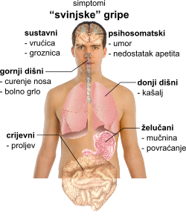

**Slika 1**. **-** Prikaz simptoma svinjske gripe - https://upload.wikimedia.org/wikipedia/commons/thumb/1/1a/Symptoms_of_swine_flu_HR.svg/250px-Symptoms_of_swine_flu_HR.svg.png

### Rast i pad usporedba

Prvi slučaj svinjske gripe započinje u Travnju 2009. godine u Meksiku sa deveto godišnjim dječakom kad je utvrđeno da je gripa koja je zarazila 60% stanovnika gradića La Gloria svinjska gripa. U usporedbi sa Covidom 19 čiji rast započinje krajem Siječnja 2020. godine u Wu-Hanu sa 282 osobe zaražene te početkom Veljače iste godine raste na 2127 ljudi što je 13,25% rasta. U Velikoj Britaniji svinjska gripa započinje u Srpnju 2009. godine kada je zabilježeno manje od 20 ljudi na 100 000.U Kolovozu taj broj značajno raste na 80 zaraženih na 100 tisuća što je 0.08% zaraženih na 100 000. Nakon toga broj zaraženih značajno pada na ispod 20 ljudi u Rujnu 2009. godine. Covid 19 u slijedećem mjesecu ponovno ubrzano raste te krajem Ožujka 2020. godine u UK-u broj zaraženih raste na 4515 zaraženih. U Listopadu 2009. Godine u UK-u ponovno započinje rast svinjske gripe gdje je 40 stanovnika zaraženo na 100 000. Usporedno tome, broj zaraženih od Covida raste na 4956 novo zaraženih krajem Travnja 2020. u UK-u. Najveći rast u svinjske gripe u UK-u zabilježen je u Listopadu 2009. godine kad je na 100 000 stanovnika 180 oboljelo što je 1.8% oboljelih na 100 000 stanovnika. Nakon toga nastupa značajan pad od manje od 10 oboljelih na 100 000 početkom Siječnja 2010. godine. Najveći rast Covida 19 u UK-u zabilježen je 09.01.2021. godine sa 59937 novooboljelih stanovnika.

### Mortalitet

Svinjska gripa trajala je od Travnja 2009. godine do Rujna 2010. godine. U tom periodu zabilježen je broj od 284000 umrlih u cijelom svijetu što je 0,0037917% svjetske populacije. Pandemija Covid 19 započinje u Siječnju 2020. godine te do danas je zaraženo bilo 1070000 ljudi što je 0,0142857% svjetske populacije te smrtno stradalo 2360000 ljudi što je 0,03150867% svjetske populacije. Ovom usporedbom možemo vidjeti da je Covid 19 12% opasnija pandemija od Svinjske gripe.

### Vizualizacija Covid-a 19 i usporedba sa vizualizacijom Svinjske gripe

Za library-e koristili smo Geopandas, Pandas, Geoplot, Matplotlib i Numpy. Za početak trebali smo učitati mapu svijeta pomoću geopandas, koji sadržava datasetove 'naturalearth_lowres' i 'naturalearth_cities'. Također smo izbacili iz mape države koje nemaju stanovnika i Antartiku. Učitali smo dataset koji sadržava podatke o skoro svakoj državi (smrtnost, broj zaraženih, broj smrtnih slučajeva, smrti na sto tis. Stanovnika). Preimenovali smo ime država u zadnjem datasetu da bi mogli izvršiti merge nad 'naturalearth_lowres'.Jedino što je preostalo je da izvršimo plot komandu nad 'CASE-FATALITY' stupcem, no možemo ga promijeniti po našim potrebama. Vizualizacija 1 prikazuje mapu smrtnosti od Covid-a 19 izrađenu pomoću Geopandas proširenja.

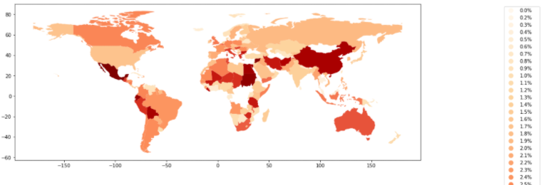

**Vizualizacija 1** - Prikazuje mapu postotka mortaliteta od Covid-a 19 - Geopandas proširenje

U drugoj vizualizaciji učitali smo datoteku koja je pratila broj zaraženih, broj smrti itd. kroz cijelu godinu. Korisnik najprije bira državu za koju želi vidjeti podatke a zatim koje podatke (broj zaraženih sveukupno, broj novo zaraženih…) želi vidjeti pomoću input() funkcije. Zatim izoliramo lokaciju, tip podataka za svaki dan koji imaju zabilježen. Pretvaramo date u datetime te na kraju ispišemo plot.

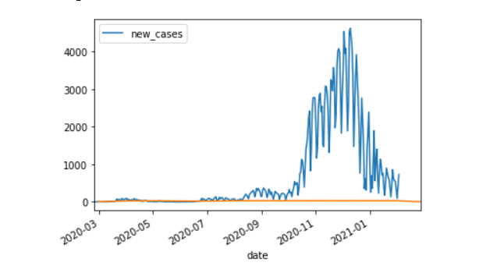

**Vizualizacija 2** - Prikazuje vizualizaciju novi slučajeva zaraze Covid-a 19 u RH

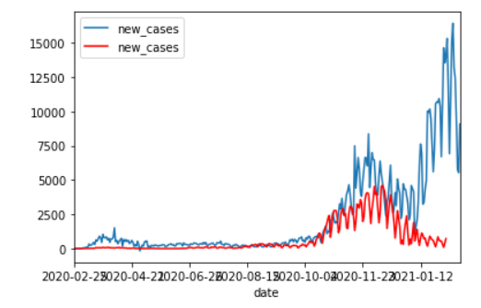U trećoj vizualizaciji umjesto jedne države kompariramo dvije. Kod je većinom sličan samo što smo za svaku državu napravili plot i onda ih spojili pomoću ax-a.

**Vizualizacija 3** - Prikazuje vizualizaciju novi slučajeva zaraze Covid-a 19 u dvije države

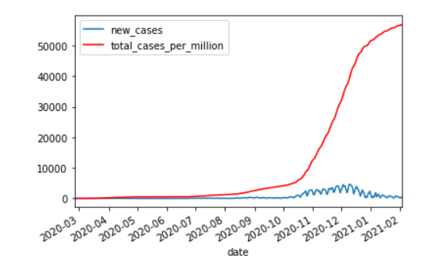U četvrtoj vizualizaciji koristimo jednu državu, ali dva tipa podataka.

**Vizualizacija 4** - Prikazuje vizualizaciju novih slučajeva zaraze te ukupan broj zaraženih na milion stanovnika

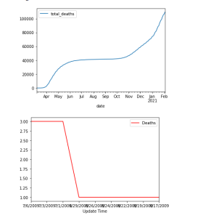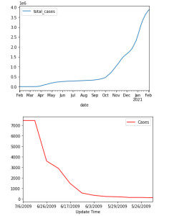

**Vizualizacija 6** - Usporedba smrtnih slučajeva od Covid-a 19 i Svinjske gripe za Ujedinjeno Kraljevstvo

**Vizualizacija 5** - Usporedba novih slučajeva oboljenja od Covid-a 19 i Svinjske gripe za Ujedinjeno Kraljevstvo

## Usporedba Covid-a 19 i Španjolske gripe:

### Općenito o Španjolskoj gripi:

Španjolska gripa još poznata kao Influenza flu (gripa) pogodila je svijet 1918. – 1919. Označena kao jedna od ozbiljnih gripa u bližoj povijesti. Gripu je izazvao virus zvan H1N1 koji je bio ptičjeg podrijetla. H1N1 virus je bio sintetiziran i pregledan, ali nije se u potpunosti razumjelo što je taj virus učinilo tako opasnim. Manjak cjepiva za zaštitu i manjak antibiotika za ostale bakterijske infekcije, morali su se okrenuti ne farmaceutskim postupcima kao što su izolacija/karantene, pažnja na osobnu higijenu, ograničenje javnih skupova itd. Tokom prvog vala ljudi su doživljavali uobičajene simptome gripe, kad je stigao drugi val stvari su se mnogo puta zakomplicirale jer je gripa znala izazvati bakterijsku upalu pluća. Još par simptoma je zabilježeno kao iznenadno krvarenje iz nosa i usta, pobačaj kod žena, ispadanje kose, gubitak sluha i njuha, mutan pogled itd. Slika 2. prikazuje virus Španjolske gripe.

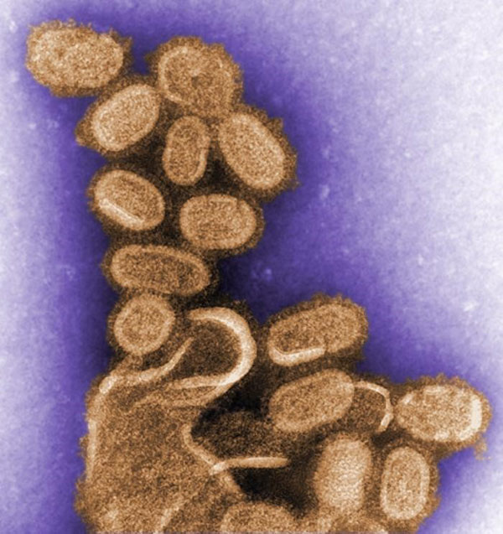

**Slika 2.** - Španjolska gripa pod mikroskopom - <https://www.cdc.gov/flu/pandemic-resources/reconstruction-1918-virus.html>

### Rast i pad usporedba:

Ožujak 1918. izbila je gripa u Americi gdje se zarazilo 100 vojnika u Camp-u Funston u Kansasu. Unutar par tjedana taj broj se je učetverostručio. Krenuo je prvi val gripe. 5 travnja prvi puta su objavili u tjednom izvješću o javnom zdravlju o gripi. Napisali su pronađeno je 18 težih slučajeva i 3 smrtna slučaja u Haskellu u državi Kansas. Rujan 1918. kreće drugi val gripe u Camp-u Devens kod Bostona. Između rujna i listopada zabilježen je vrhunac u SAD-u. Bio je vrlo smrtan i odgovoran za smrt većine tokom pandemije. Također je bilo manjka medicinskih sestara, većina je bila poslana u vojne kampove ili malo je bilo iskusnih medicinskih sestara. Prosinac 1918. započinju obrazovni programi, oglašavanje u o opasnostima kihanja i neopreznog odlaganja igli. Preporuča se pješačenje ne posao i bolja raspoređenost radnog vremena. Siječanj 1919. 3 val influenca gripe se dogodio. Travnju 1919. u Versailles – u na mirovnoj konferenciji, dok se je pregovarao kraj 2. svjetskog rata, predsjednik SAD Woodrow Wilson se srušio, ljudi smatraju da je bio slab zbog gripe koja se još jako osjećala u Parizu. Slika 3. prikazuje letak iz doba Španjolske gripe.

**Slika 3.** - Letak iz doba Španjolske gripe - <https://www.cdc.gov/flu/pandemic-resources/1918-commemoration/historical-images.htm>

### Mortalitet:

Procijenjeno je da je barem 500 miliona ljudi bilo zaraženo H1N1 virusom. Broj smrti je procijenjen na 50 miliona na cijelom svijetu. Iako neke procjene prikazuje da je moguća smrtnost između 17 – 100 miliona ljudi. Smrtnost je bila visoka kod ljudi mlađih od 5 godina, 20-40 godina, i starijima od 65. Velika smrtnost kod zdravih ljudi između 20-40 godina je bila specifična značajka influenca pandemije. Slika 4. prikazuje graf smrtnosti od Španjolske gripe na 1000 stanovnika.

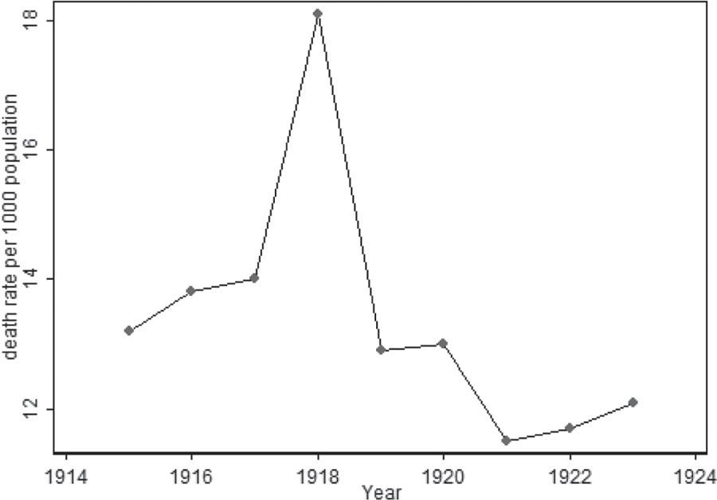

Stopa smrtnosti na 1000 stanovnika

Godina

**Slika 4.** - Graf smrtnosti od Španjolske gripe na 1000 stanovnika - <https://www.ncbi.nlm.nih.gov/pmc/articles/PMC7351247/>

Stopa smrtnosti u SAD-u. U prvih 6 mjeseci 1918. zabilježeno je oko 75 0000 umrlih. Između rujna i prosinca 1918, zabilježeno je 292 000 umrlih. Slika 5. prikazuje stupčasti graf smrtnosti od Španjolske gripe na 1000 stanovnika. Finska 20 000 mrtvih od 210 000 zaraženih, Švedska 34 000 mrtvih, Japan 23 miliona zaraženih 390 000 mrtvih, Indonezija smatra se da je umrlo 1.5 milion, Tahiti 13% populacije u jedom mijesecu, država Samoa 22% populacije / 38 000 mrtvih, Brazil 300 000 mrtvih, Velika Britanija, 250 000 mrtvih, Francuska više od 400 000 mrtvih, Ghana, 100 000 mrtvih, Rusija 450 000 (broj nije siguran piše da je moguce i 2.7 miliion mrtvih). (Ovi podaci su uzeti s Wikipedije).

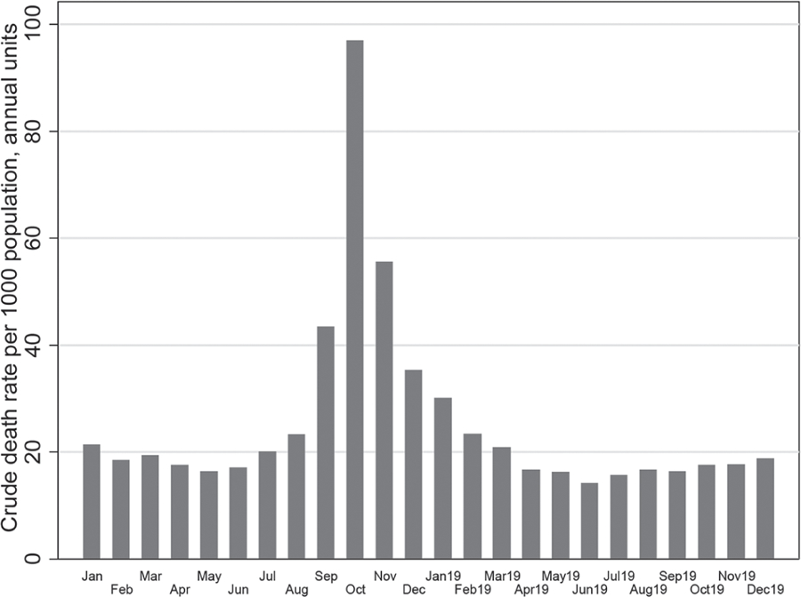

Stopa smrtnosti na 1000 stanovnika

## 

Godina

**Slika 5.** - Stupčasti graf smrtnosti od Španjolske gripe na 1000 stanovnika - <https://www.ncbi.nlm.nih.gov/pmc/articles/PMC7351247/>

## Usporedba Covid-a 19 i Velikih boginja

### Općenito o Velikim boginjama

Boginje (lat. Variola) su vrsta zarazne bolesti koja primarno napada čovjeka. Bolest izazivaju dvije glavne inačice virusa zvane „Variola vera major“ te „Variola vera minor“. „Variola vera major“ poznatija u svijetu kao crne ili velike boginje, definitivno opasnija vrsta boginja koja uzrokuje smrt u 20-40 % zaraženih slučajeva, u slučaju oporavka od bolesti ona često uzrokuje trajnu unakaženost ili čak sljepoću. „Variola vera minor“ poznata u svijetu kao male boginje prouzročava smrt u 1% slučajeva; statistički svaka 100-ta osoba je smrtno stradala od ove vrste bolesti. Bolest je najzaraznija prvih 10-tak dana te jedan bolesnik može zaraziti čak 10-20 ljudi. Virus se razmnožava u regionalnim limfnim čvorovima te on napada sluznicu orofarinksa, manje često virus napada krvne žile unutar kože a drugi organi su rijetko ili nikad zahvaćeni. Zadnja pojava ova bolesti pronađena je 1977. godine te danas se samo nalazi u hermetički zatvorenim prostorijama unutar laboratorija. Pretpostavka je kako ova bolest nema mogućnost povratka osim ako se fizički ne ispusti ljudskom ruskom; bioterorističkim napadom.

### Simptomi i načini širenja bolesti

Velike boginje se pretežito inkubiranju u roku od 10-12 dana, u manjem postotku slučajeva bolest se isto tako može inkubirati već u 7 danu te maksimalno u 17 danu od prvog doticaja sa samim virusom. Kada se prvotno virus udahne on napada sluznice pluća, usta ili grla te putuje u limfne čvorove gdje se razmnožava. Prvotni simptomi su vrlo slični ostalim viralnim bolestima kao što su temperatura, slabost, glavobolja, bol u mišićima, povraćanje i bol u leđima, ovakva faza zove se pre-eruptivna faza virusa koja traje od 2 do 4 dana. Ovakvi vrsta simptoma javlja se u 90% slučajeva, u preostalih 10% slučajeva javljaju se ostali simptomi kao što su: crveni točkasti te sluznični osip. Sluznični te generalno ostali osipi razvijaju se između 24 i 48 sati nakon pojave lezija na sluznici. Osip se prvotno javlja na čelu određene osobe i od ondje se širi dalje ovisno o tipu, vrsti te mutaciji virusa kojeg bolesnik ima. Slika 6. prikazuje površinski izgled velikih boginja.

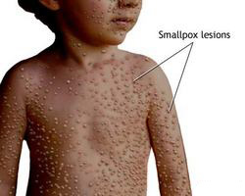

**Slika 6.** - Simulirani površinski izgled velikih boginja -https://www.zdravstveni.com/zdravlje/infekcije/velike-boginje/

### Rast i pad usporedba

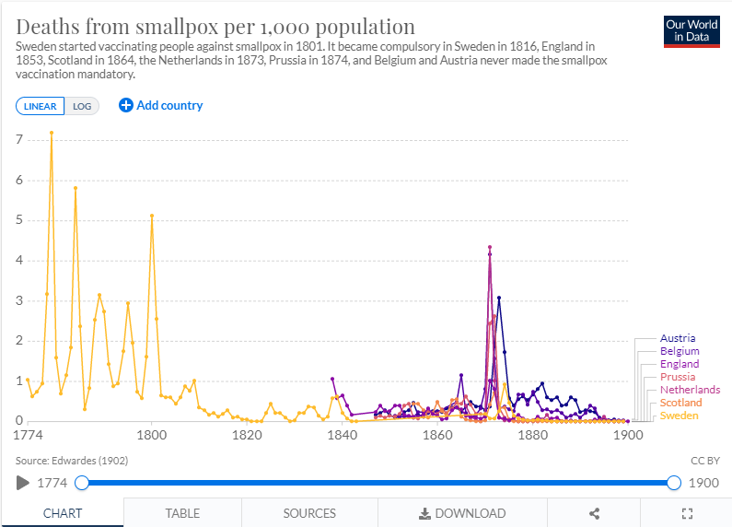

**Slika 7.** - Smrt od velikih boginja na 1000 ljudi. - <https://ourworldindata.org/grapher/deaths-from-smallpox-per-1000-population?time=1774..1900>

Navedeni graf prikazuje smrt po 1000 ljudi od 1774. godine gdje je bolest prvo zabilježena pa sve do 1900. godine gdje je bolest zadnje zabilježena u europskim državama. Na grafu primjećujemo nagli skok u 1774. godini u Švedskoj gdje je bolest dosegla svoj maksimum a to je čak 7 umrlih na 1000 stanovnika. Većina žrtava su bila djeca ispod 10 godina. Procjenjuje se kako je svako 10-to dijete umrlo od velikih boginja u Švedskoj, pretpostavlja se kako je bolest doprinesla 300 000 smrti u navedenoj državi. Nakon pada broja zaraženih u Švedskoj bolest se javlja u Engleskoj 1840. godine. U Londonu, velike boginje su bile zaslužne za više od 10% svih smrti, isto tako između 1650-1699 godine 10% smrti su bila djeca između 2-4 godine, a u periodu između 1700-1799 taj broj smrti male djece skočio je između 26-29%. Pretpostavlja se kako su velike boginje zaslužne za 10-30% smrti u Engleskoj, naravno taj broj se treba uzeti sa „zrnom soli“ pošto se onda nisu zapisivali svi statistički podaci zbog nedovoljnog napretka tehnologije i ostalih segmenata. Zadnje izbijanje velikih boginja desilo se 1972. godine u Jugoslaviji. Pojava boginja najprije se dogodila u glavnome gradu SFRJ-A Beogradu (Srbija). Prvi zabilježeni podaci pokazuju kako je bolest zarazila 175 ljudi te od njih je umrlo 35 (cca 20%.), na epidemiju se pravovremeno reagiralo te je uspješno spriječena sa karantenom i vakcinacijom građanstva. Komparativno sa COVID – 19 pandemijom koja je i još danas aktivna teško je uspoređivati podatke pošto se budućnost ne može predvidjeti. Trenutno je zabilježeno 108 milijuna slučajeva koji eksponencijalno rastu iz dana u dan, a umrlo je oko 2.5 milijuna ljudi, usporedno sa velikim boginjama (smallpox) zabilježeno je između 300-500 milijuna slučajeva pojave bolesti a umrlo ih je oko 30% što znači između 90 i 150 milijuna stanovnika. Slika 7. prikazuje graf smrti od velikih boginja na 1000 ljudi. Slika 4. prikazuje smrt od velikih boginja na 1000 ljudi.

### Mortalitet

Mortalitet velikih i malih boginja uvelike ovisi o vrsti samoga virusa. Primarno razlikujemo 4 vrste: Obične, modificirane, maligne i hemoragične boginje. Obične boginje nalaze se u više od 90% slučajeva, kod ovog oblika virusa prvi simptomi su bubuljice koje se u roku od tjedan dana pune tekućinom te postaju vrećice, takva vrsta tekućine nije gnoj nego ostatak tkiva na koji su se bubuljice nastanile. U narednih 10-tak dana bubuljice rastu do svoje maksimalne veličine, u nekim slučajevima ovakve bubuljice se počnu međusobno spajati te kao rezultat tog spajanja počnu odvajati slojeve kože od mesa. U ovakvim slučajevima, smrtnost pretežito iznosi 62%. Modificirane boginje javljaju se u jako rijetkim slučajevima, isto tako bolest je puno manje opasna zbog imuniteta sustava, u 80% slučajeva nema febrilnog stanja, ovakav tip bolesti smrtan je u manje od 2% slučajeva. Maligne boginje (ravne boginje) javljaju se u 5-10% slučajeva, a od tih slučajeva više od 72% se javila kod djece. Zadnji oblik je hemoragični oblik bolesti koji se razvije u 2% zaraženih osoba i najčešće se povezuje odrasle osobe sa njime. Kod ovoga tipa osoba u 95% slučajeva krvari ispod kože pa koža izgleda crna, ova bolest se još naziva i crne boginje. Ovaj tip bolesti odgovoran je za 3-25% svih smrtnih ishoda i izaziva jako težak oporavak i učestalu smrt kod bolesnika. Slika 8. prikazuje broj zaraza od velikih boginja između 1920. i 1977. godine.

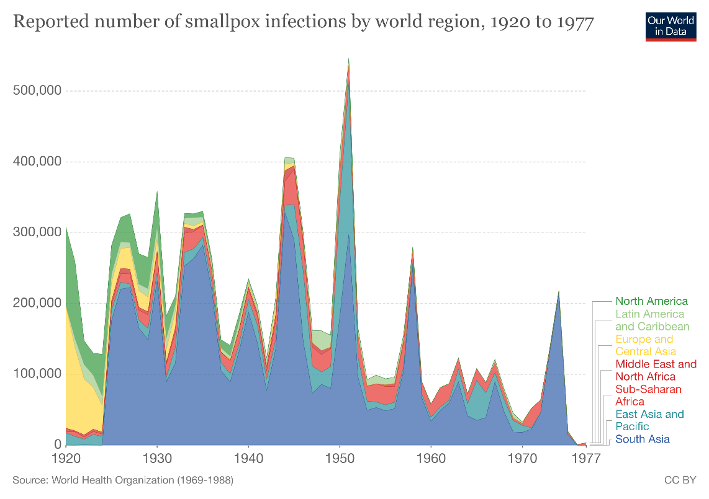

**Slika 8.** - Broj zaraza velikih boginja između 1920. i 1977. godine u svijetu.- <https://ourworldindata.org/grapher/deaths-from-smallpox-per-1000-population?time=1774..1900>

### Vizualizacija interaktivne mape širenja Covid-a 19 te usporedba sa mapom širenja Velikih boginja

Pomoću Folium i Pandas proširenja Python jezika izradili smo interaktivnu mapu svijeta koja prikazuje širenje pandemije Covid-a 19 u vremenskom periodu. U lijevom donjem kutu nalazi se slider koji prolazi kroz dane u vremenskom inkrementu od 7 dana. Na mapi se pojavljuju krugovi te mjenjaju boju kako vrijeme prolazi što pokazuje jačinu širenja Covid 19 zaraze. Mapa se generira tako što uzmemo podatke iz dva različita dataseta (1. Podatci o COVID-19 virusu, 2. Podatci o geološkim koordinatama država) te ih „mergamo“ u jedan dataset. Pomoću funkcije (create_geojson_features) iteriramo kroz dataset i crtamo krugove. Pritiskom na određeni krug prikazuju se podatci o odabranoj državi (Ime, Populaciju, Totalni broj zaraženih). Nakon crtanja krugova folium kreira .html datoteku u kojoj se nalazi generirana mapa sa prikazom širenja COVID-19.

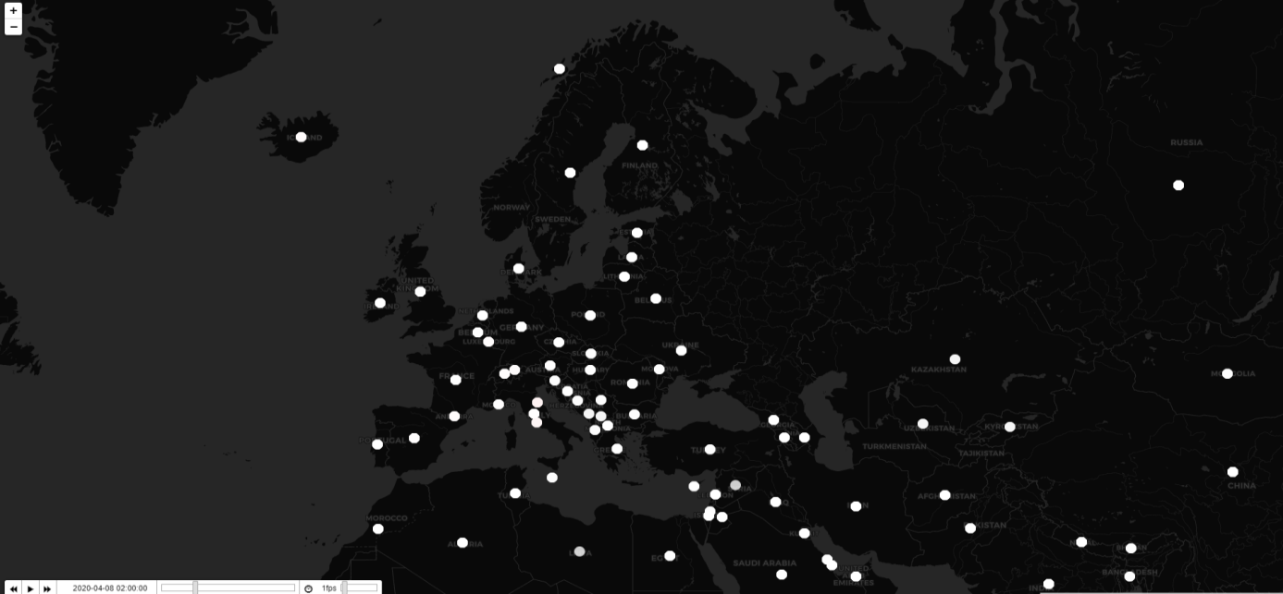

## 

**Vizualizacija 7** - Početak rada vizualizacije širenja Covid-a 19

**Vizualizacija 8** - Kraj rada vizualizacije širenja Covid-a 19

## 

Pomoću Folium i Pandas proširenja izradili smo interaktivnu mapu koja prikazuje broj zaraženih od Velikih boginja. Ova mapa ne sadrži timelapse već prikazuje broj zaraženih u pojedinoj državi u razdoblju od 1920. do 1977. godine. Pomoću check funkcije koja gleda prosječnu vrijednost zaraženih, iznad prosječne vrijednosti mijenjaju boju dok ispod prosječne vrijednosti ostaju bijele boje.

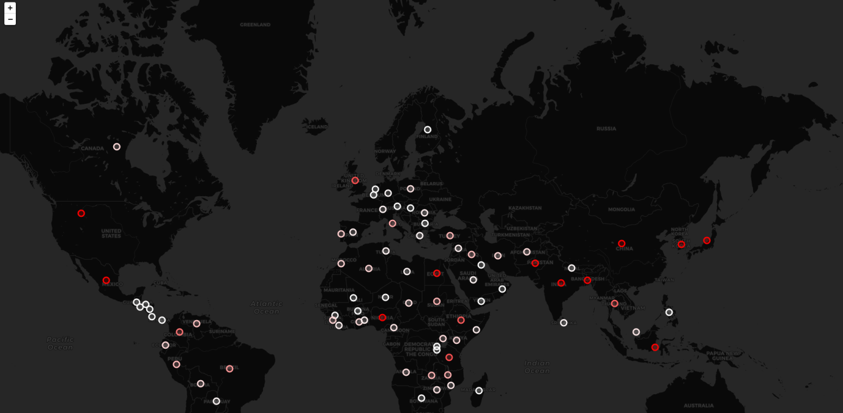

**Vizualizacija 9** - Vizualizacija širenja Velikih boginja

Vizualizaciju 10 također smo izradili pomoću Folium i Pandas proširenja. Za prikaz postotka zaraženosti koristili smo Choropleth kartu. Kartu smo nacrtali pomoću Geojson datoteke koja sadrži podatke o granicama država te njihovim koordinatama. Boja država automatski se generira tako da žuta boja prikazuje niske vrijednosti zaraze od Covid-a 19 dok crvenija boja prikazuje više vrijednosti zaraze. Korišteni podatci daju se ažurirati preuzimanjem CSV datoteke sa navedenog izvora.

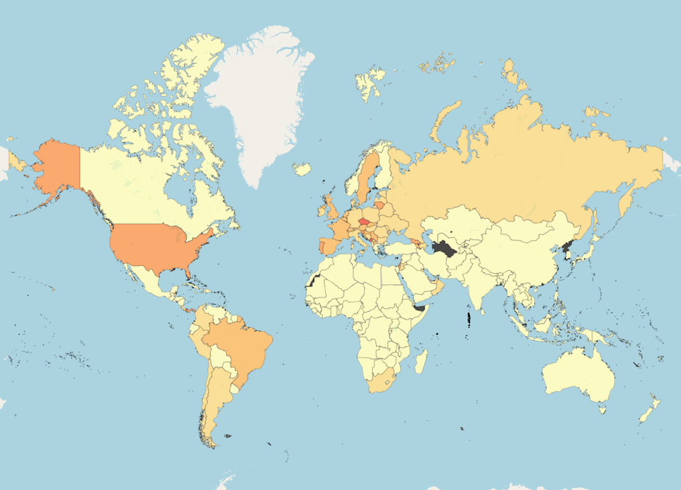<https://github.com/owid/covid-19-data/blob/master/public/data/owid-covid-data.csv>

## 

**Vizualizacija 10** - Vizualizacija postotka zaraženosti Covid-om 19 pomoću Choropleth karte

## Zaključak

Zbog razvitka tehnologija i načina putovanja širenja raznih bolesti je znatno olakšano, ali i borba protiv tih bolesti je lakša zahvaljujući napredcima u medicini. Svaka epidemija i pandemija sa sobom nosi veliki broj posljedica, i to ne samo na one zaražene već na sve ljude u zaraženom području. Pandemije i bolesti koje su uspoređene u ovom radu imaju različite simptome, stope smrtnosti, načine prenošenja zajedničko im je taj utjecaj na povećanje ukupne smrtnosti i na život ljudi. Kada pandemija bolesti COVID-19 završi svijet bi trebao biti spremniji za buduće potencijalne epidemije i pandemije pa na taj način spriječiti njihovo širenje i uništavanje ljudskog zdravlja, života i ekonomije.

## Literatura

<https://www.cebm.net/covid-19/covid-19-deaths-compared-with-swine-flu/>

<https://www.cdc.gov/flu/pandemic-resources/2009-h1n1-pandemic.html>

<https://www.who.int/emergencies/diseases/novel-coronavirus-2019/question-and-answers-hub/q-a-detail/coronavirus-disease-covid-19-similarities-and-differences-with-influenza>

<https://www.beckershospitalreview.com/public-health/swine-flu-8-facts-about-the-world-s-last-pandemic-in-2009.html>

<https://www.who.int/csr/disease/swineflu/h1n1_maps_may/en/>

<https://www.kaggle.com/de5d5fe61fcaa6ad7a66/pandemic-2009-h1n1-swine-flu-influenza-a-dataset>

<https://www.who.int/csr/disease/swineflu/h1n1_maps_may/en/>

<https://www.dw.com/hr/kako-se-za%C5%A1titi-od-svinjske-gripe/a-4523297>

<https://www.plivazdravlje.hr/aktualno/clanak/16421/Svinjska-gripa.html>

<https://eu.usatoday.com/story/news/factcheck/2020/08/13/fact-check-swine-flu-spread-rapidly-but-not-deadly-covid-19/5577001002/>

<https://hr.wikipedia.org/wiki/Pandemija_svinjske_gripe_2009>.

<https://www.plivazdravlje.hr/aktualno/clanak/16421/Svinjska-gripa.html>

<https://www.google.com/search?sxsrf=ALeKk03geHtoENr-MQlHDOmAYCvDhzb_Iw%3A1613135500452&ei=jH4mYIaLG9H5qwHUgpmoDA&q=covid+19+&oq=covid+19+&gs_lcp=Cgdnd3Mtd2l6EAMyBAgjECcyBQgAELEDMgIIADIECAAQQzIFCAAQywEyCAgAELEDEIMBMgQIABBDMgIIADIECAAQQzIECAAQQzoHCAAQRxCwA1DAJVjAJWCiYGgBcAJ4AIABgQKIAfUCkgEFMC4xLjGYAQCgAQGqAQdnd3Mtd2l6yAEIwAEB&sclient=gws-wiz&ved=0ahUKEwiGgeqDtuTuAhXR_CoKHVRBBsUQ4dUDCA0&uact=5>

<https://www.who.int/immunization/sage/caucheme_dynamics_27_10_09B.pdf?ua=1>

<https://en.wikipedia.org/wiki/Swine_influenza>

<https://www.who.int/immunization/sage/caucheme_dynamics_27_10_09B.pdf?ua=1>

<https://www.weforum.org/agenda/2020/04/how-smallpox-successfully-eradicated-covid/>

<http://www.msd-prirucnici.placebo.hr/msd-prirucnik/infektologija/ostali-virusi/velike-boginje>

<https://hr.wikipedia.org/wiki/Boginje>

<https://www.zdravstveni.com/zdravlje/infekcije/velike-boginje/>

<https://www.weforum.org/agenda/2020/04/how-smallpox-successfully-eradicated-covid/>

<https://onlinelibrary.wiley.com/doi/10.1111/ehr.12112>

<https://ourworldindata.org/smallpox>

<https://www.nejm.org/doi/full/10.1056/NEJMoa042271>

<https://www.york.cuny.edu/news/a-tale-of-two-pandemics-the-impact-of-smallpox-and-covid-19>

<https://www.bib.irb.hr/167306>

<https://coronavirus.jhu.edu/data/mortality>

<https://ourworldindata.org/coronavirus-source-data>

<https://coronavirus.jhu.edu/data/mortality>

<https://www.weforum.org/agenda/2020/04/how-smallpox-successfully-eradicated-covid/>

<http://www.msd-prirucnici.placebo.hr/msd-prirucnik/infektologija/ostali-virusi/velike-boginje>

<https://hr.wikipedia.org/wiki/Boginje>

<https://www.zdravstveni.com/zdravlje/infekcije/velike-boginje/>

<https://www.weforum.org/agenda/2020/04/how-smallpox-successfully-eradicated-covid/>

<https://onlinelibrary.wiley.com/doi/10.1111/ehr.12112>

<https://ourworldindata.org/smallpox>

<https://www.nejm.org/doi/full/10.1056/NEJMoa042271>

<https://www.york.cuny.edu/news/a-tale-of-two-pandemics-the-impact-of-smallpox-and-covid-19>

<https://www.bib.irb.hr/167306>

<https://github.com/owid/covid-19-data/tree/master/public/data>

<https://python-visualization.github.io/folium/>

<https://pandas.pydata.org/docs/>

<https://ourworldindata.org/smallpox>

<https://www.ncbi.nlm.nih.gov/pmc/articles/PMC7351247/>

<https://ajph.aphapublications.org/doi/full/10.2105/AJPH.2018.304682>

<https://www.cdc.gov/flu/pandemic-resources/1918-commemoration/1918-pandemic-history.htm>

<https://en.wikipedia.org/wiki/Spanish_flu>